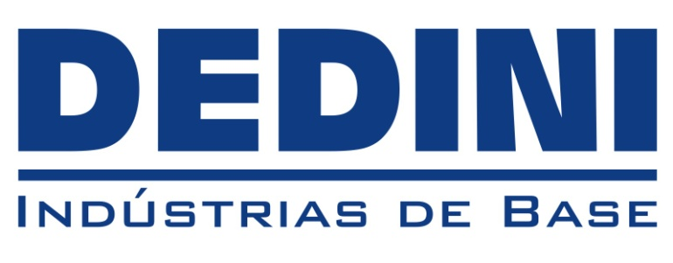

RELATÓRIO SEMANAL DE OBRAS N° 36

Setembro - 2026

Data: 24/09/2026
Local da Obra: Campo Novo do Parecis / MT
Cliente: FS – BIOENERGIA
Elaborado: André Carvalho Baleeiro
Verificado: Cleber Miasso
Aprovado: Venício Veloso da Silva

Participantes do Projeto:
- Montadora Mecânica: Dedini S/A Indústrias de Base
- Pintura: Dinâmica.

Índice

1. OBJETIVO
2. SEGURANÇA DO TRABALHO
3. EFETIVO NA OBRA
4. COORDENAÇÃO DE OBRAS / CONTRATO
5. ENGENHARIA
6. SUPRIMENTOS / EXPEDIÇÃO
7. TRANSPORTE E RECEBIMENTO
8. PCP
9. ATIVIDADES NO PERÍODO
10. PLANEJAMENTO DA OBRA
1. OBJETIVO.
A finalidade deste relatório é mostrar os avanços físicos da montagem de Tanques de Água e Etanol, acompanhando tais avanços com o respectivo cronograma, com o objetivo de entregar tal montagem dentro dos padrões de qualidade Dedini, bem como dentro dos prazos ora estipulados em contratos.

2. SEGURANÇA DO TRABALHO.
Em andamento Plano Prevenção de Acidentes do Trabalho.

3. EFETIVO NA OBRA.
 | DEDINI |  |  | DINÂMICA
Administrativo
Almoxarife
Coordenador de obras | 01
Coordenador de SSMA
Encarregado |  |  |  | 01
Engenheiro de Obra
Engenheiro de Segurança
Inspetor de qualidade
Planejador | 01
Operador Guindaste
Operador Munck
TST |  |  |  | 01
TOTAL M.O. INDIRETA | 02 |  |  | 02
TOTAL GERAL M.O INDIRETA | 04
Quadro de mão de obra indireta.
 | DEDINI |  |  | DINÂMICA
Ajudante
Caldeireiro
Eletricista
Encanador
Mecânico
Montador
Montador de Andaime
Pedreiro
Pintor |  |  |  | 03
Jatista |  |  |  | 02
Soldador
TOTAL M.O. DIRETA | 00 |  |  | 05
TOTAL GERAL M.O DIRETA | 05
Quadro de mão de obra direta.

4. COORDENAÇÃO DE OBRAS / CONTRATO
- 4.1 – Não houve;

5. ENGENHARIA
Pontos relevantes para o período:
- 5.1 – Civil: Não houve;

- 5.2 – Mecânica: Não houve.

6. SUPRIMENTOS / EXPEDIÇÃO.
Pontos relevantes para o período:
- 6.1 – Não houve;

7. TRANSPORTE E RECEBIMENTO.
Pontos relevantes para o período:
- 7.1 – Não houve;

8. PCP.
Pontos relevantes para o período:

- 8.1 – Não houve;

9. ATIVIDADES NO PERÍODO (11/09 à 17/09).

9.1 - Montagem dos tanques

    - Etanol 04: Teste de estanqueidade e pintura de acabamento;
    - Etanol 06; Teste de estanqueidade e pintura de acabamento;
    - Etanol 07; Teste de estanqueidade e pintura de acabamento;
    - Tanque de prova: Finalizado pintura e testes dos tanques.

10. PLANEJAMENTO DA OBRA (18/09 à 24/09).
10.1- Mecânica:
  - Sequência nos teste e pintura de acabamento dos tanques

    - Etanol 04: Pintura de acabamento;
    - Etanol 06; Pintura de acabamento;
    - Etanol 07; Pintura de acabamento;

10.1.2 – Acompanhamento Físico
Avanço Geral do Projeto
Replanejado: 100%
Realizado: 99,19%

Porcentagem de Avanço Geral

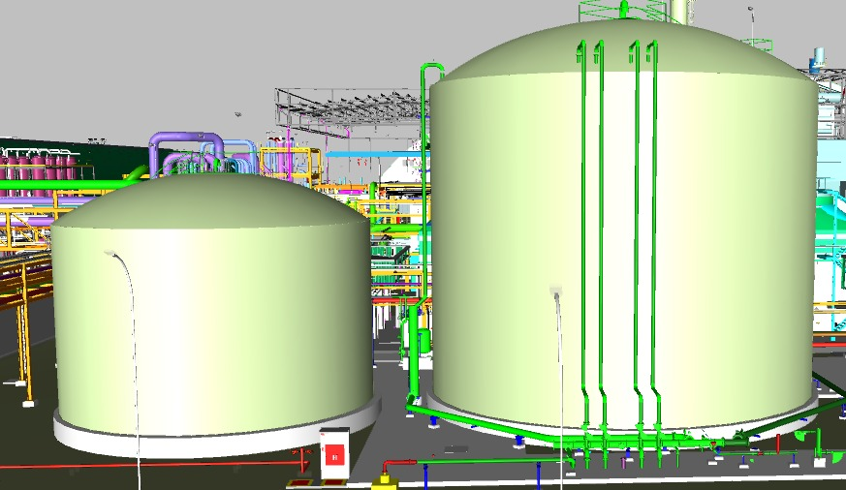
PINTURA TANQUES DE ÁGUA DESMI E INDUSTRIAL
Pintura Tanque Industrial
Previsto Replan: 100%
Realizado: 95%

Pintura Tanque Desmi
Previsto Replan: 100%
Realizado: 100%

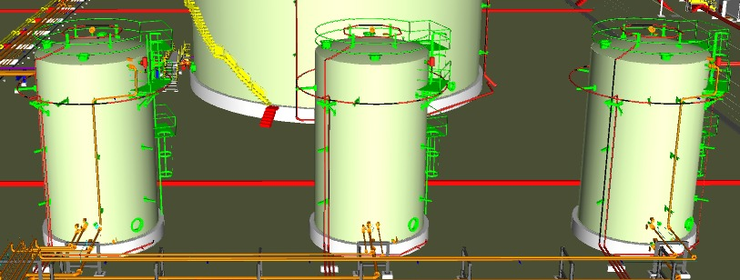
TQ De Prova 01 AC
Previsto Replan: 100%
Realizado: 100%

TQ de Prova 03 AC
Previsto Replan: 100%
Realizado: 100%

TQ de Prova 02 INOX
Previsto Replan: 100%
Realizado: 100%

TANQUES DE PROVA

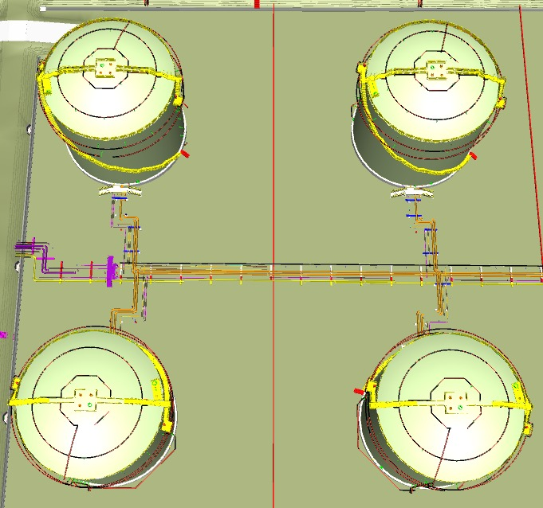
TANQUE ETANOL 07
Previsto Replan: 100%
Realizado: 100%

TANQUE ETANOL 06
Previsto Replan: 100%
Realizado: 100%

TANQUE ETANOL 04
Previsto Replan: 100%
Realizado: 100%

TANQUE ETANOL 05
Previsto Replan: 100%
Realizado: 100%

Histórico de Avanço Semanal

AVANÇO ACUMULADO CONTRATUAL |  |  |  |  |  |  | AVANÇO SEMANAL CONTRATUAL
Semana | Plan | Real | Desvio | Aderência | Farol |  | Semana | Prog | Real | Desvio | Aderência | Farol
Sem. 35 | 100% | 99,05% | -0,95% | 99,05% | ● |  | Sem. 35 | 0,00% | 0,42% | 0,42% | 100% | ●
Sem. 36 | 100% | 99,19% | -0,81% | 99,19% | ● |  | Sem. 36 | 0,00% | 0,14% | 0,14% | 100% | ●

AVANÇO ACUMULADO REPLANEJADO |  |  |  |  |  |  | AVANÇO SEMANAL REPLANEJADO
Semana | Plan | Real | Desvio | Aderência | Farol |  | Semana | Prog | Real | Desvio | Aderência | Farol
Sem. 35 | 100% | 99,05% | -0,95% | 99,05% | ● |  | Sem. 35 | 0,00% | 0,42% | 0,42% | 100% | ●
Sem. 36 | 100% | 99,19% | -0,81% | 99,19% | ● |  | Sem. 36 | 0,00% | 0,14% | 0,14% | 100% | ●

10.1.3 – Curva S

10.1.3 – Gráfico de Improdutividade

10.1.4 – Gráficos de horas trabalhadas

10.1.1 – Histogramas

Mão de obra semanal: Planejado x Real > Dedini e Margil

 | Plan. | Real
Mão de obra Direta | 21 | 05
Mão de obra Indireta | 11 | 05
Total | 32 | 10

Gráficos de Acompanhamento de mão de obra – DIRETA

Gráficos de Acompanhamento de mão de obra – INDIRETA

Gráficos de Acompanhamento de EQUIPAMENTOS

11. REGISTRO FOTOGRÁFICO
TANQUES DE ÁGUA DESMI E INDUSTRIAL
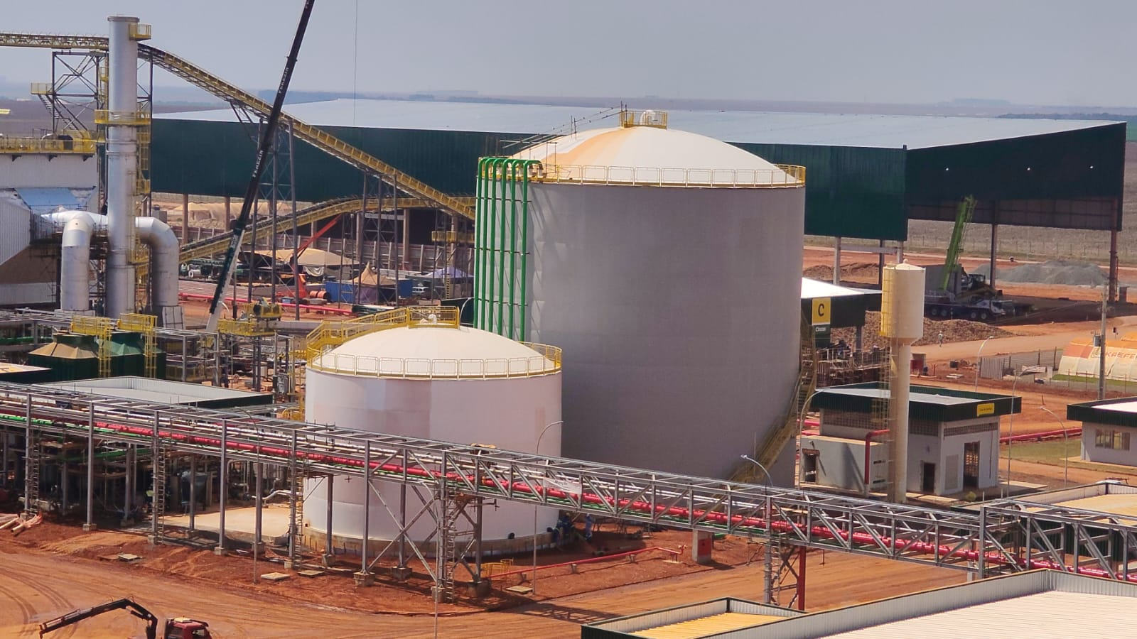
TANQUES DE PROVA
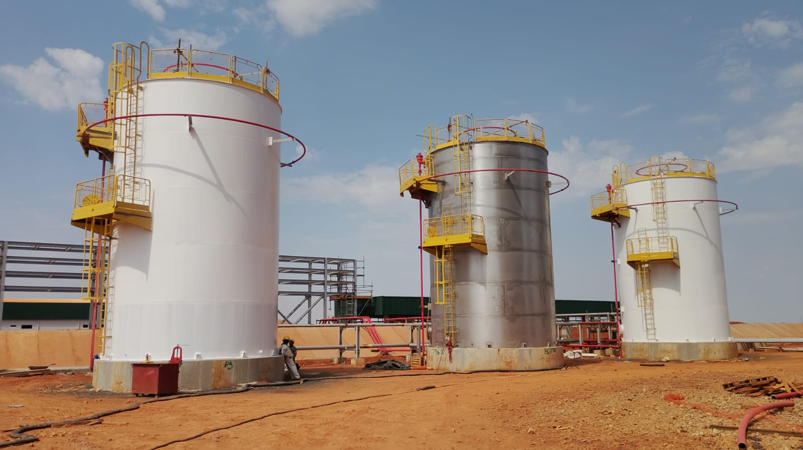

TANQUES DE ETANOL
